**Сушко Зеновия (Suszkowna Zienowia)**

19 января 1785 г – крещение сына Антония (РГИА 823-2-18, лист 228, №2/1785-р (коп)).

**РГИА 823-2-18:** Лист 228. **Метрическая запись №2/1785-р (коп).**

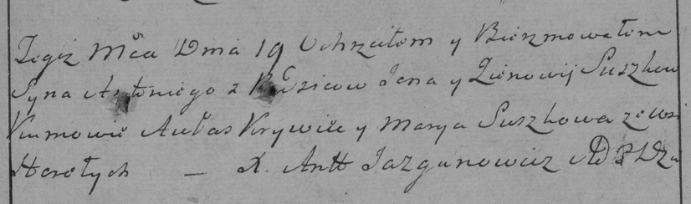

Дедиловичская Покровская церковь. 19 января 1785 года. Метрическая запись о крещении.

Suszko Antoni – сын родителей с деревни Горелое.

Suszko Jan – отец.

Suszkowa Zienowia – мать.

Krywiec Aułas– кум.

Suszkowa Marya- кума.

Jazgunowicz Antoni– ксёндз.